UNIVERSIDAD TECNICA LUIS VARGAS TORRES

FACULTAD DE CIENCIAS AGROPECUARIAS Y AMBIENTALES

CARRERAS DE INGENIERIA FORESTAL Y AMBIENTAL

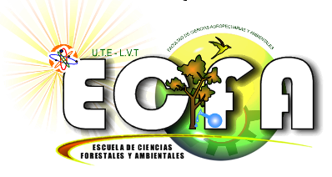

PORTAFOLIO ESTUDIANTIL

ESTUDIANTE:

------------------------

PERIODO 2013

- PORTADA
- INDICE
- CARTA DE EXPECTATIVAS
- QUE ESPERA DE LA MATERIA
- QUE ESPERA DE LA PROFESORA
- QUE FORTALEZAS TIENE
- AUTOBIOGRAFIA
- DIARIO REFLEXIVO: SE REALIZA EN CADA ENCUENTRO- DESPUES DE FINALIZAR CADA UNIDAD
- QUE APRENDI HOY
- QUE DIFICULTADES TUVE EN CLASES PARA APRENDER
- ME ALEGRA QUE………
- TRABAJOS DE EJECUCION
- FICHAS A MANO (FICHAS NEMOTECNICAS)
- RESUMEN DE TEMAS TRATADOS EN CLASE
- TAREAS PARCIALES DE CADA TEMA DE DEBERES
- GUIADE OBSERVACION PRACTICA
- GUIA DE ESTUDIO
- ANALISIS DE ARTICULOS CIENTIFICOS DE TEMAS TRATADOS CN CLASE Y GRABAR EN CD, IMPRIMIR EL DOCUMENTO QUE VA A ANALIZAR.
- ORDENADORES GRAFICOS DE TEMAS DE LECTURAS RECOMENDADAS
- TEMAS DE EXPOSICION(ACADEMICOS Y PRACTICOS)

- TRABAJOS CREATIVOS
- CASOS CLINICOS
- TEMA DE PRACTICA SEMANAL
- PROTOCOLOS ELABORACION DE PRACTICAS
- ELABORACION DE VIDEOS DE PRACTICAS

- CARTA DE FORTALEZAS
- QUE APRENDI EN ESTA UNIDAD
- QUE DEBO MEJORAR COMO ESTUDIANTE Y COMO PERSONA
- QUE DEBE MEJORAR EL DOCENTE
- CURRICULUM VITAE
- BIBLIOGRAFIA Y LINCOGRAFIA

